Министерство образования Республики Беларусь
«ПОЛОЦКИЙ ГОСУДАРСТВЕННЫЙ УНИВЕРСИТЕТ ИМ. ЕВФРОСИНИ
ПОЛОЦКОЙ»

Факультет информационных технологий
Кафедра технологий программирования

Отчет по выполнению лабораторной работы No3
по курсу «Программирование на языках высокого уровня»

«Разработка и отладка циклических алгоритмов и программ»

Выполнила: студентка группы 22-ИТзд,
Шастовская M.C.

Проверила: Чертков В.М.

Полоцк, 2024 г.

Лабораторная работа No3
«Разработка и отладка циклических алгоритмов и программ»

Цель: выработать умения и навыки работы со средой программирования Microsoft Visual Studio.
Задание 1. Серия выстрелов по мишени
Для десяти выстрелов, координаты которых вводятся с клавиатуры, вывести текстовые сообщения о попадании в мишень из задания 2 лабораторной работы 2.
#include <iostream>

int main() {
int shots_hit = 0;
double x, y;

for (int i = 0; i < 3; i++) {
std::cout << "Enter the x and y coordinates for shot " << i + 1 << ": ";
std::cin >> x >> y;

// Проверяем, попал ли выстрел в мишень
if ((x >= 0 && x <= 5 && y >= 0 && y <= 5) || (x >= 5 && x <= 10 && y >= 5 && y <= 10)) {
std::cout << "Shot " << i + 1 << " hit the target.\n";
shots_hit++;
}
else {
std::cout << "Shot " << i + 1 << " missed.\n";
}
}

std::cout << "Out of 3 shots, " << shots_hit << " hit the target.\n";

return 0;

}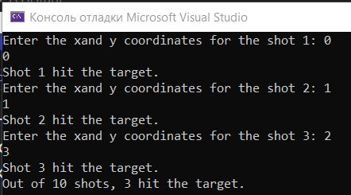
Задание 2. Таблица значений функции
Вычислить и вывести на экран в виде таблицы значения функции на интервале от xнач до xкон с шагом dx. Таблицу снабдить заголовком и шапкой.
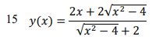
#include <stdio.h>
#include <math.h>

// Функция для вычисления значения функции
float function(float x) {
// уравнение функции
return (2*x+sqrt(x * x - 4))/(sqrt(x * x - 4)+2);
}

void print_table(float x_start, float x_end, float dx) {
// Вывод заголовка таблицы
printf("Function result table\n");
printf("------------------------\n");

// Вывод шапки таблицы
printf("| x | f(x) |\n");
printf("------------------------\n");

// Вычисление и вывод значений функции в заданном интервале
float x = x_start;
while (x <= x_end) {
float fx = function(x);
printf("| %7.2f | %7.2f |\n", x, fx);
x += dx;
}

// Завершение таблицы
printf("------------------------\n");
}

int main() {
// Ввод параметров интервала и шага
float x_start, x_end, dx;
printf("Enter starting value x: ");
scanf_s("%f", &x_start);
printf("Enter final value x: ");
scanf_s("%f", &x_end);
printf("Enter step value dx: ");
scanf_s("%f", &dx);

// Вызов функции для печати таблицы значений
print_table(x_start, x_end, dx);

return 0;
}
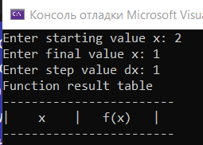
Задание 3. Вычисление суммы бесконечного ряда
Вычислить и вывести на экран значение функции, заданной с помощью ряда Тейлора, с точностью ε. Результат должен содержать значение аргумента, значение функции и количество просуммированных членов ряда.
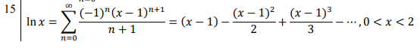

#include <iostream>
#include <cmath>

double taylor_ln(double x, double epsilon, int* numTerms) {
double result = 0.0;
double term = x - 1.0;
double power = x - 1.0;
int n = 1;

while (std::fabs(term) > epsilon) {
result += term;
power *= (x - 1.0);
term = power / (n + 1);
if (n % 2 == 1) {
term *= -1;
}
n++;
}

*numTerms = n;

return result;
}

int main() {
double x = 1.5; // Значение аргумента x
double epsilon = 0.0001; // Точность epsilon

int numTerms;
double ln_x = taylor_ln(x, epsilon, &numTerms);

std::cout << "ln(" << x << ") value with precision " << epsilon << ": " << ln_x << std::endl;
std::cout << "Number of summed terms of the series: " << numTerms << std::endl;

return 0;
}
